Dự án đường dây 220kV Quảng Ngãi – Quy Nhơn: Phải thông tuyến trước ngày 31/12/2021
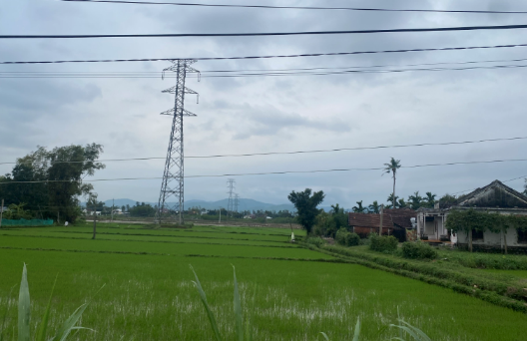
Dự án đường dây 220kV Quảng Ngãi – Quy Nhơn, đoạn qua địa bàn xã Phổ Phong, thị xã Đức Phổ phải được thông tuyến trước ngày 31/12/2021. Đó là khẳng định của lãnh đạo UBND tỉnh Quảng Ngãi, thị xã Đức Phổ và xã Phổ Phong tại các cuộc họp gần đây.
Dự án đường dây 220kV Quảng Ngãi - Quy Nhơn có đoạn tuyến đi qua địa bàn thị xã Đức Phổ với chiều dài 29,3km, số hộ dân bị ảnh hưởng hành lang an toàn lưới điện là 368 hộ. Qua tuyên truyền, vận động, đến thời điểm này đa số các hộ dân đã nhất trí nhận tiền bồi thường, hỗ trợ và bàn giao mặt bằng để thi công Dự án. Điển hình như hộ bà Trần Thị Thanh Tâm, hộ ông Võ Xuân Mai, hộ ông Nguyễn Tài Chánh ở thôn Hùng Nghĩa, xã Phổ Phong… hay như gần đây nhất là hộ ông Phan Sáu ở thôn Tân Phong, xã Phổ Phong, sau khi được nghe các cơ quan chức năng phân tích cặn kẽ, thấu lý đạt tình về cơ chế chính sách bồi thường, hỗ trợ, ông Sáu đã vui vẻ đồng ý nhận tiền bồi thường, hỗ trợ và bàn giao mặt bằng.
Tuy nhiên, tính đến ngày 28/12/2021, mặc dù các cấp, ngành chức năng và đơn vị liên quan đã nhiều lần gặp gỡ giải thích, đối thoại trực tiếp, áp dụng các mức bồi thường, hỗ trợ theo hướng có lợi nhất cho người dân, nhưng vẫn còn 6 hộ dân chưa nhận tiền bồi thường, hỗ trợ và bàn giao mặt bằng cho đơn vị thi công. Cụ thể là hộ bà Nguyễn Thị Cúc, hộ ông Nguyễn Tiến Hoàng, hộ bà Ngô Thị Xuân, hộ bà Huỳnh Thị Tưởng, hộ ông Phan Hoài Phong và hộ bà Lê Thị Kiều Điệp.
Đây là Dự án rất quan trọng nhằm cung cấp điện vào hệ thống điện khu vực miền Trung, góp phần bảo đảm an ninh năng lượng Quốc gia, tạo điều kiện thúc đẩy phát triển kinh tế - xã hội của địa phương. Do đó các cấp, ngành chức năng quyết tâm thực hiện hoàn thành dự án, không để vì việc cản trở của 1 số hộ dân mà gây ảnh hưởng đến tiến độ chung của dự án.
Theo kế hoạch, trong 2 ngày 30 và 31/12/2021, Dự án đường dây 220kV Quảng Ngãi - Quy Nhơn sẽ tiếp tục thi công thông tuyến đoạn qua địa bàn xã Phổ Phong. Yêu cầu các hộ gia đình, cá nhân còn đang phân vân, do dự phải tuân thủ các quy định pháp luật; hãy cảnh giác, không nghe theo lời xúi giục của kẻ xấu; vì lợi ích chung mà nhanh chóng đồng thuận bàn giao mặt bằng để việc thi công dự án diễn ra thuận lợi, an toàn, đảm bảo tiến độ./.
Đỗ Dễ - Phó Giám đốc TT TT-VH-TT thị xã

